Bab 7 Membuat Rumus Perhitungan, Group by, Having, Case dan View

Cobalah Perintah-perintah Berikut ini dan Buatlah Keterangan pada masing-masing SreenShoot Berikut ini (Dapat Memanfaatkan File ini untuk Pengumpulan Tugas)

Perhitungan dengan Group By

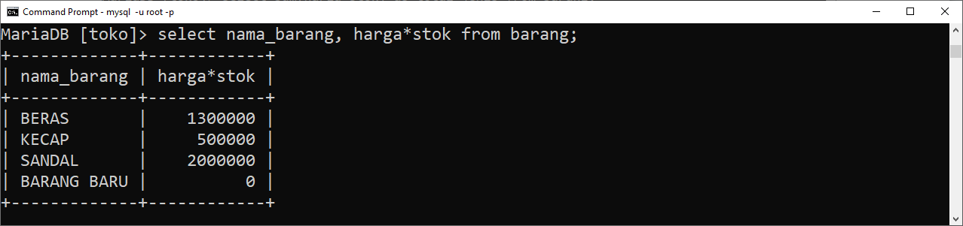

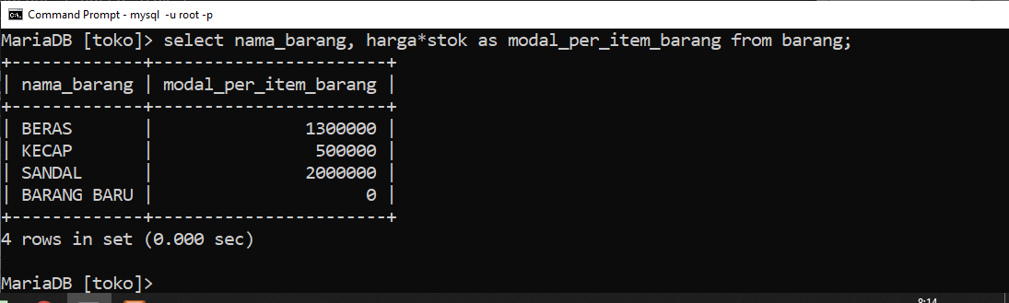

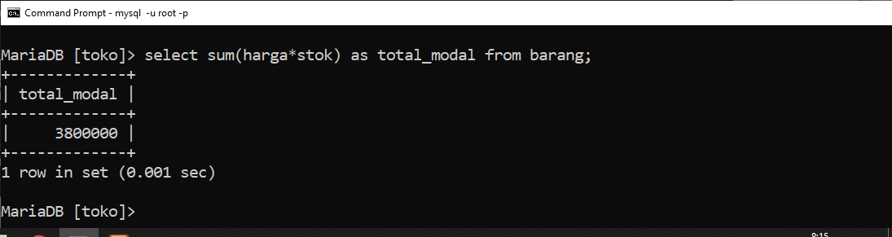

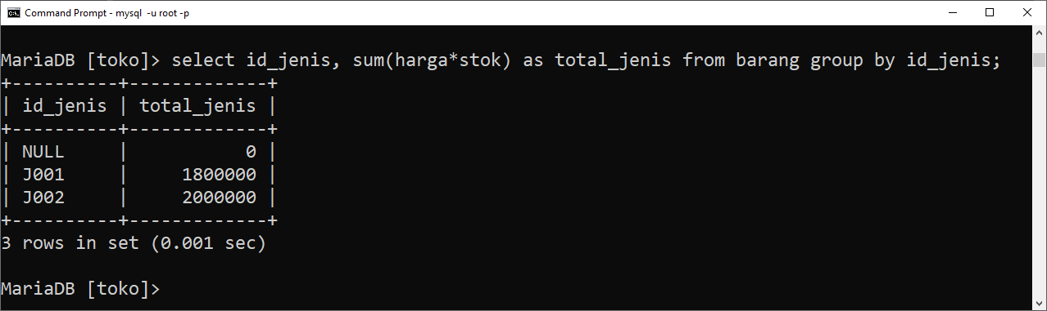

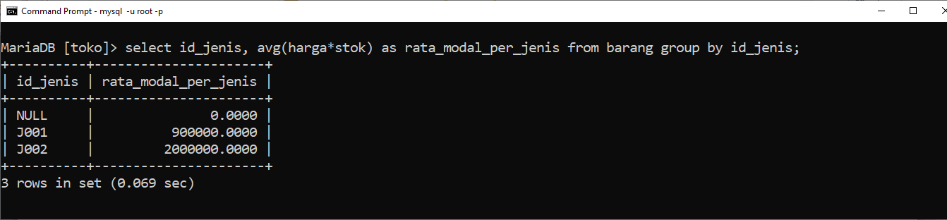

Perintah Having

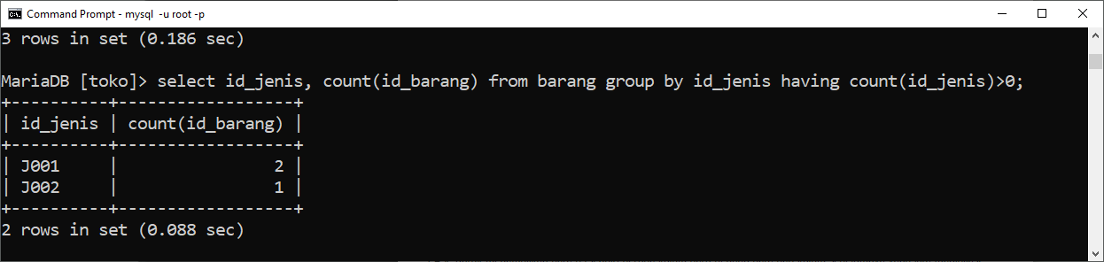

Perintah Case

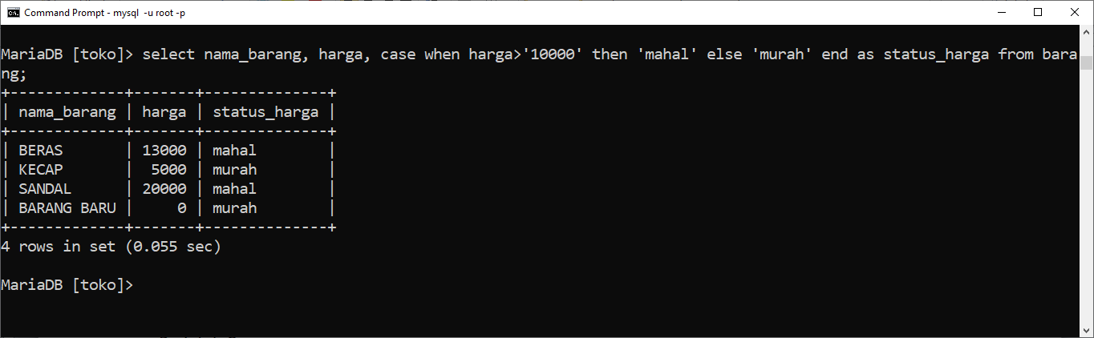

Membuat View

